План отключений потребителей
Дата | Время | Отключаемые объекты и  территории | Причина отключения
26.07.24 | 10⁰⁰⁻12⁰⁰ | с. Уйское часть улиц Космонавтов, Ленина.  Организации: ИП Алескеров, магазин "Циркуль", СДЭК. | ВЛ 0,4 №3 от ТП-25 – замена ПУ.
26.07.24 | 13⁰⁰⁻16⁰⁰ | с. Уйское часть улиц. Ленина, Чечеткина. | ВЛ 0,4 №1 от ТП-98 – замена ПУ.

Уважаемые потребители электроэнергии!
Во времени отключения и включения объектов будут незначительные корректировки, но объект не может быть обесточен ранее заявленного времени.
Возможны незапланированные перерывы в электроснабжении для производства внеплановых кратковременных работ и ликвидации аварий без предупреждения.
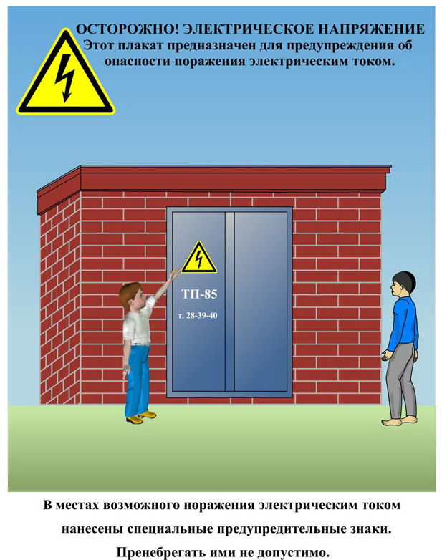
Сообщите о возможных местах поражения электрическим током!
Телефон диспетчера РЭС 3-13-01 круглосуточно.

